**EXCURSIONES OPCIONALES   
EUROPA DEL ARTE**

**PARIS**

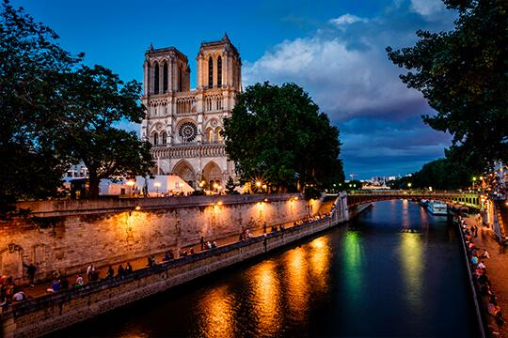**CRUCERO POR EL SENA Y PARÍS ILUMINADO**

Por la noche se realiza esta excursión para navegar en un crucero por el río Sena, continuando con un recorrido completo de París iluminado, una visita única en el mundo. Descubriremos París desde el río y disfrutaremos de la impresionante iluminación de sus monumentos: el Ayuntamiento, los Inválidos, el Arco del Triunfo, la Ópera, la Torre Eiffel y los Campos Elíseos, entre otros. Realmente un espectáculo inolvidable.

Precio por persona: Adulto **USD 76.00** / Menor **USD 61.00**\*

**MONTMARTRE, BARRIO LATINO Y EXTERIOR DE NOTRE DAM**

Por la tarde te llevarán a Montmartre, emblemático rincón de París, conocido también como el “Barrio de los Pintores” por ser la cuna de los impresionistas. Sus pequeñas y empinadas callejuelas constituyen un entramado que alberga desde los más antiguos cabarets hasta la maravillosa Basílica del Sagrado Corazón de Jesús. A continuación, realizaremos un paseo por el Barrio Latino. Este barrio debe su nombre a la época medieval, cuando los habitantes de la zona eran estudiantes que utilizaban el latín para comunicarse. Tendremos también una vista espectacular de la Catedral de Notre Dame, donde entenderemos el porqué de su importancia mundial. Durante la visita exterior nuestro guía nos explicará sobre lo acontecido y las posibilidades que se abren ante lo que puede ser la mayor obra de restauración del siglo XXI.

Precio por persona: Adulto **USD 65.00** / Menor **USD 52.00**

**PALACIO Y JARDINES DE VERSALLES**

Excursión para maravillarte con el Palacio de Versalles y sus jardines. Declarado Patrimonio de la Humanidad por la Unesco desde hace más de treinta años, el Palacio de Versalles es uno de los palacios más conocidos a nivel mundial, no solo por su importante arquitectura y sus interminables y cuidados jardines, sino porque constituye una parte importante de la historia de Francia. Allí vivieron tres de sus reyes, Luis XIV, conocido como el Rey Sol, Luis XV y Luis XVI, hasta que estalló la Revolución Francesa. Su construcción fue ordenada por Luis XIV y constituye uno de los complejos arquitectónicos monárquicos más importantes de Europa.

Realizaremos una visita al interior, en cuyas salas y aposentos el guía nos relatará la historia, anécdotas y curiosidades de la vida monárquica del lugar y, por supuesto, tendremos tiempo libre para fotografiar los impresionantes jardines, que tal y como le dijo Luis XIV a André Le Notre, encargado de la creación y acondicionamiento de los jardines, son tan importantes como el Palacio.

Precio por persona: Adulto **USD 95.00** / Menor **USD 76.00**

**BRUJAS**

**VISITA DE LA CIUDAD**

Comenzaremos la visita guiada de la ciudad rodeando la Brujas medieval y después, paseando, exploraremos los rincones pintorescos atravesados por canales, recorriendo el lago del amor, la Catedral de El Salvador, la Plaza Mayor, el Ayuntamiento o la Basílica de la Santa Sangre, entre otros.

Precio por persona: Adulto **USD 45.00** / Menor **USD 36.00**

**AMSTERDAM**

**MARKEN Y VOLENDAM**

Visitaremos los simpáticos pueblos pesqueros de Marken y Volendam. Saldremos en autobús desde Ámsterdam y pondremos rumbo al pueblo de pescadores por excelencia, Volendam, que se fundó en el siglo XIV en las inmediaciones del puerto de Edam. Actualmente, junto a la pesca, el turismo se ha convertido en la forma de vida de los más de 20.000 habitantes de Volendam. Merece la pena perderse en sus callejuelas, pasear por el paseo marítimo y adentrarse en algunas de sus curiosas tiendas o pequeños bares para entender su forma de vida. Nos llamarán la atención los trajes tradicionales, que todavía utilizan algunos de los habitantes y que aparecen en las típicas postales holandesas. Tendremos tiempo libre para disfrutar de este pequeño pueblo, almorzar e incluso entrar en un museo sobre su historia y vestuario. Después, continuaremos hacia Marken, situado muy cerca de Volendam pero separados por mar. Destacan sus casas verdes, sus jardines y las pequeñas granjas con sus animales, los canales, sus pequeños puentes y la iglesia. Lo podremos recorrer al completo con facilidad y respirar esa felicidad que transmite una vida tan sencilla. Sin duda, es un pequeño y encantador pueblo que por momentos nos parecerá un escenario.

Precio por persona: Adulto **USD 65.00** / Menor **USD 52.00**

**DRESDE**

**VISITA DRESDE**

Comenzaremos la parte panorámica de la visita de la capital de Sajonia en la Ópera Samper. Evocaremos los paisajes que Canaletto inmortalizó y haremos un breve recorrido siguiendo el río Elba. El paseo por el centro histórico peatonal nos presentará el mejor ejemplo de reconstrucción en Europa tras los terribles bombardeos del 13 y 14 de febrero de 1945. Como emblemas de esa reconstrucción, conoceremos el Zwinger y la Catedral católica y terminaremos la visita en el corazón de la Dresde histórica; el secreto mejor guardado: la "Florencia del Elba".

Precio por persona: Adulto **USD 48.00** / Menor **USD 38.00**

**PRAGA**

**PRAGA DE NOCHE**

Una magnífica oportunidad de ver Praga de una manera diferente. Llegaremos a un mirador de la ciudad desde donde tendremos una espectacular vista. Bajaremos hacia la ciudad nueva para ver los edificios más emblemáticos hasta llegar a la Plaza de la República, desde donde continuaremos a pie por la Torre de la Pólvora. Tiempo libre y continuación hacia una de las plazas más emblemáticas de la ciudad: la Plaza Stare Mesto, con la Torre del Ayuntamiento y su famoso Reloj Astronómico. Finalmente nos dirigiremos al mirador del río desde donde tendremos una impactante vista del Castillo.

Precio por persona: Adulto **USD 51.00** / Menor **USD 41.00**

**BUDAPEST**

**CRUCERO POR EL DANUBIO**

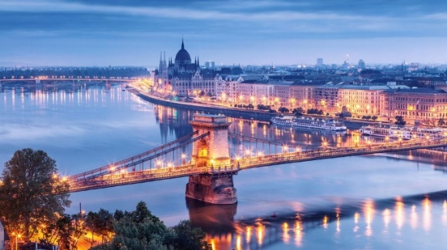Por la noche realizaremos una de las excursiones más románticas de Europa, navegar por el río Danubio. En este crucero disfrutaremos de las mejores vistas de las dos zonas de la ciudad en un barco panorámico y con partes descubiertas. Durante el paseo en barco, navegaremos por el Danubio desde el Puente Petofi hasta el primer puente de Isla Margarita, recorriendo Budapest en su totalidad. Pasearemos por debajo de los puentes más grandiosos de la ciudad: el Puente de las Cadenas, el Puente de Isabel y el Puente de la Libertad y disfrutaremos de las vistas a ambas orillas, conociendo los principales edificios de Buda (al oeste) y de Pest (al este). Ver el majestuoso Parlamento de Budapest, el Hotel Gellert, el Castillo de Buda, el Bastión de los Pescadores y la Iglesia Matías iluminados, mientras escuchamos música de vals, es una experiencia única e inolvidable.

**Precio por persona: Adulto USD 76.00 / Menor USD 61.00**

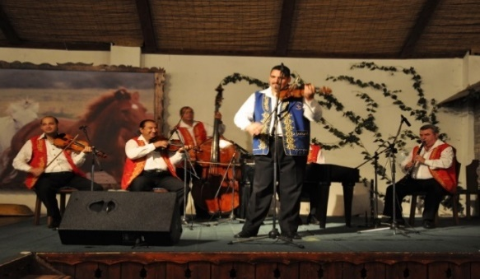**ESPECTÁCULO FOLKLÓRICO CON CENA**

Saldremos del hotel hacia los bosques de Buda para disfrutar de una velada inolvidable en una típica y acogedora taberna donde auténticos músicos zíngaros amenizarán la cena con sus instrumentos

tradicionales, invitándonos a participar en los bailes de chardas. Disfrutaremos de una variada y abundante selección de la gastronomía húngara con bebida incluida.

**Precio por persona: Adulto USD 102.00 / Menor USD 82.00**

**VIENA**

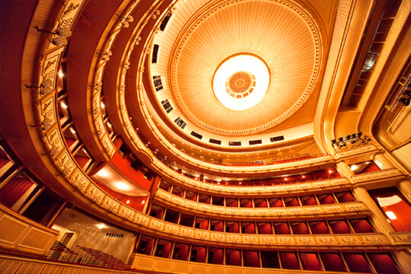**CONCIERTO CON COMPOSICIONES DE MOZART Y STRAUSS**

Por la noche realizaremos una de las excursiones más. Dispóngase a vivir un espectáculo único en la Viena musical, que todavía respira su grandeza en este tipo de deleites monárquicos donde se puede revivir con intensidad la antigua manera de manifestar el profundo amor hacia las artes musicales y la danza. Orquestas con famosos músicos, cantantes y en algunos espectáculos incluso bailarines, quienes nos deleitarán con la música del siglo de oro y el siglo XIX, música barroca y música ligera cargada de simbolismo y emociones.

**Precio por persona: Adulto USD 83.00 / Menor USD 67.00**

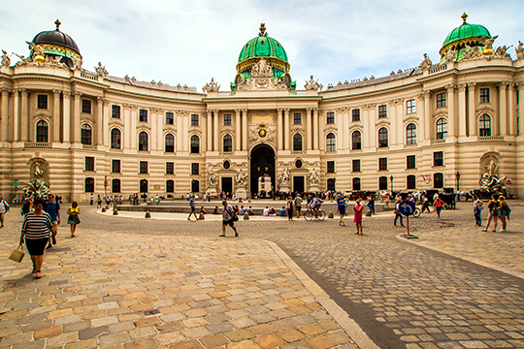**TRAS LOS PASOS DE SISI**

Comenzaremos nuestra visita en la Plaza de San Esteban hacia el Graben, lugar en el que se encuentra el Monumento de San Leopoldo. Recorreremos la Columna de la Peste, la Iglesia de San Pedro y la Fuente de San José. A continuación, llegaremos hasta el Palacio Hofburg, antigua residencia de invierno de la dinastía Habsburgo, donde visitaremos el Museo de Sisi y los apartamentos reales. Seguiremos por la Iglesia donde se celebraban las bodas imperiales y lugar en el que contrajeron matrimonio Sisi y Francisco José en 1854. Finalizaremos nuestra visita en la Plaza Albertina.

**Precio por persona: Adulto USD 69.00 / Menor USD 55.00**

**Menores: de 4 a 11 años**.

Importante: Todas las excursiones opcionales dependen de factores ajenos a la organización como: clima, cierre de monumentos, cambios y/o alteración de horarios, coordinación del guía, deseo mayoritario del grupo, etc. Por lo tanto, si no se desarrolla una excursión abonada, se procederá a la compensación por otra de igual precio o la devolución del importe sin ningún tipo de penalización. La devolución se realizará en el lugar de compra de esta. El guía acompañante entregará un justificante de la excursión NO realizada.

Nota: No se podrán agregar excursiones opcionales con menos de 15 días antes de la fecha de salida del viaje.

** Favor de consultar en caso de dudas.